Practicum 1: Hoe wordt lucht samengedrukt?

Groepsopdracht

Benodigdheden:
1 glas
1 A4tje
1 grote bak
Water

Stap 1

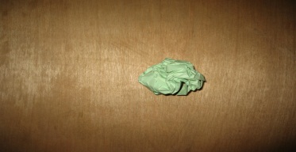
Maak van het A4tje een propje. Zie afbeelding

Stap 2

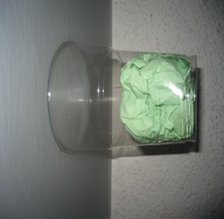
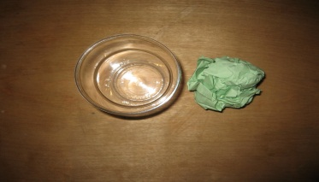
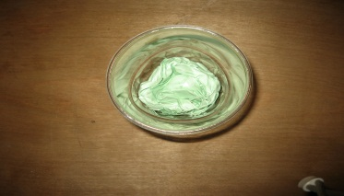
Plaats het propje in de bodem van het glas. Zie afbeelding.

Stap 3

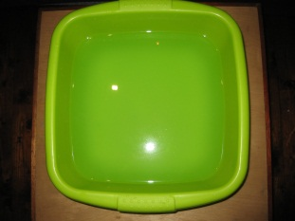
Vul de grote bak met water. Zie afbeelding .

Stap 4

Houdt het glas ondersteboven en duw het in de bak met water.
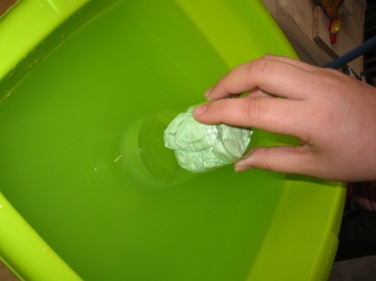

1.Wat zie je? Arceer het goede antwoord.
- Het glas vult met water
- Het glas vult niet met water
- Het glas vult een klein beetje met water

2. Hoe komt dit?_____________________________________________

3. Heb je luchtbubbels gezien? Arceer het goede antwoord.
Ja
Nee

Stap 5
Haal het glas uit de bak met water.

4. Het propje is ………….Arceer het goede antwoord.
Nat
Droog

5. Hoe komt dit?____________________________________________

Practicum 2: Met je adem 5 kilo aan boeken tillen.

Groepsopdracht

Benodigdheden:
1 grote plastic zak
Een aantal zware boeken (ongeveer 5 kilo)

Stap 1
Leg de plastic zak op tafel.

Stap 2
Leg de boeken op de plastic zak.

Stap 3

Blaas in de plastic zak, zorg ervoor dat de opening waarin je blaast heel klein is.

Let wel op als je blaast, de boeken kunnen kantelen en op je vallen.

1. Vertel in je eigen woorden wat er gebeurde
toen je in de plastic zak blies.

__________________________________________________________

__________________________________________________________

2. Hoe komt dit?

__________________________________________________________

__________________________________________________________

